**TABLAS LÓGICA JORGE BLANCO**

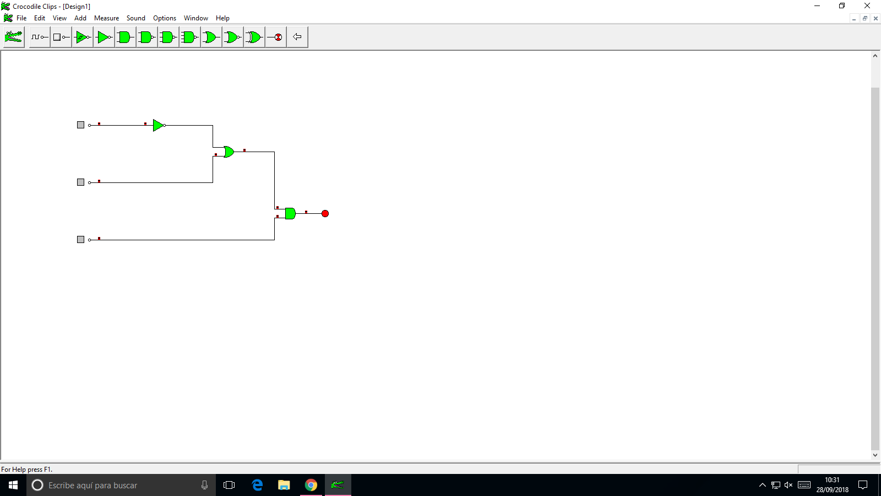

**TABLAS LÓGICAS DEL CIRCUITO:**

|  |  |
| --- | --- |
| **ABC** | **SALIDAS** |
| 000 | 0 |
| 001 | 1 |
| 010 | 0 |
| 011 | 1 |
| 100 | 0 |
| 101 | 0 |
| 110 | 0 |
| 111 | 1 |

**FUNCIONES:**

Salida: (á+b).c

Salidas: á.´b.c + a.b.c + á.b.c